Сценарий
развлечения для детей старшей группы
«ЯРМАРКА»
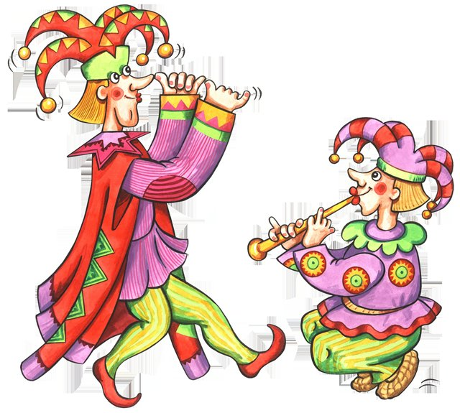

Подготовила:
Инструктор по физической культуре
Коротченко Алена Викторовна

г. Белогорск
2021 г.
Цель: Закрепление навыков игры в русские народные игры: «Горелки», «Мешочек», «У медведя во бору», «Гуси-лебеди», Золотые ворота». Развитие увертливости в беге, умения действовать по сигналу инструктора. Воспитание выдержки, внимания. Развитие интереса к русским народным играм.
Оборудование: Зонт с лентами, платочек, маски волка и гусей, мешочек, сумки для скоморохов.
Действующие лица: Два скомороха, медведь с поводырем.
Под песню «Разноцветные ярмарки» появляются дети и начинают кататься на карусели (взрослый стоит посредине зала с ярким зонтом, к которому привязаны ленты). Выбегаю два скомороха.
Скоморохи: Здравствуйте, дети, здравствуйте, добры молодцы и красны девицы!
Дети: Здравствуйте!
1-й Скоморох: Не хотите ль поиграть?
2-й Скоморох: Свою удаль показать?
Ребенок: Отчего ж не поиграть? Все мы играм рады!
Все: А будут ли награды?
1-й Скоморох: А наградой будет смех дружный и веселый!
2-й Скоморох: Прежде чем начать играть, будем дружно все считать!
Все: За морями, за горами, за железными столбами на пригорке – теремок, на двери висит замок. Ты за ключиком иди и замочек отопри!
Все играют в игру «Гори, гори ясно»
Перед началом игры нужно выбрать водящего, того, кто будет «гореть», – отсюда и название игры.
Все участники игры встают парами друг за другом, водящий впереди, на расстоянии двух шагов от играющих. Участники игры говорят нараспев слова:

Гори, гори ясно, Ходят грачи
Чтобы не погасло. Да едят калачи.
Стой подоле, Птички летят,
Гляди на поле: Колокольчики звенят!

Как только пропоют эти слова, водящий должен посмотреть на небо, а дети последней пары отпускают руки и тихо пробегают вдоль колонны, один слева, другой справа. Когда они поравняются водящим, все громко кричат ему:
Раз, два, не воронь.
Беги, как огонь!
Двое детей бегут вперед, ловко увертываясь от водящего, стараются взять друг друга за руки. Если они возьмутся за руки, то «горелка» им не страшен, они спокойно идут и становятся впереди первой пары, а водящий вновь «горит».
Если водящий и при повторении игры не поймает бегущих, тогда он «горит» во второй раз. Если он и в третий раз никого не поймал, играющие могут спеть такую песенку:
Огарушек, огарушек, Плохо стоишь –
Стань на черный камушек! Совсем сгоришь!
Но если водящему удается поймать одного из убегающих, он встает с ним впереди всей колонны, а «горит» тот, кто остался без пары.
Игра продолжается до тех пор, пока не пробегут все пары.
Правила. 1. Водящий не должен поворачиваться назад.
2. Он догоняет убегающих сразу же после слов: «Беги, как огонь!»
3. Игроки последней пары начинают бег только с последними словами: «Колокольчики звенят!»
1-й Скоморох: Так играть умеет всяк, а умеет ли вот так?
Все играют в игру «Мешочек».
Дети встают в круг на небольшом расстоянии друг от друга. В центре стоит водящий, он вращает по кругу шнур с грузом на конце (мешочек с песком). Играющие внимательно следят за шнуром, при его приближении подпрыгивают на месте вверх, чтобы он не коснулся ног. Тот, кого мешочек задел, становится водящим.
2-й Скоморох: Посидите, отдохните да умом пошевелите: «Я хозяин леса строгий, я зимою сплю в берлоге, а всю зиму на пролет снится мне душистый мед. Страшно я могу реветь. Кто же я, скажи?»
Дети: Медведь.
Появляется поводырь с медведем.
Поводырь: Расступись народ честной! Идет медведюшка со мной!
Медведь кланяется.
Поводырь: Много знает он потех, будет шутка, будет смех! Спой, медведюшка!
Дети вместе с поводырем просят медведя спеть. Медведь берет гармонь и начинает громко реветь, поводырь отступает назад, закрывая руками уши. Медведь продолжает играть и реветь, приближаясь к поводырю, отмахивающемуся от него. Потом поводырь забирает гармонь, медведь кланяется, пляшет вместе с детьми под русскую народную мелодию «Из-под дуба».
Поводырь: Ух, уморил! Ну-ка, Миша, отдохни! Да немножко вздремни!
Медведь играет в игру «У медведя во бору». Затем вместе с поводырем прощается и уходят.
Играющие выбирают медведя, определяют место его берлоги. Дети идут в лес за грибами, ягодами и напивают песенку:
У медведя во бору Медведь постыл,
Грибы, ягоды беру! На печи застыл!
Медведь просыпается, выходит из берлоги, медленно идет по поляне. Неожиданно он быстро бежит за играющими и старается кого-то поймать. Пойманный становится медведем.
Правила. 1. Медведь выходит из берлоги только после того, как дети споют песенку.
2. Дети в зависимости от поведения медведя могут не сразу бежать в свой дом, а повторить песенку, раззадорить его. Берлогу медведя лучше разместить на другом конце площадки. Медведь из берлоги должен выбираться (перелезть через бревно, вылезать из ящика, корзины).
1-й Скоморох: Хоть сума моя проста, с виду вроде бы пуста, ну-ка, Саша, подойди, в сумку руку опусти.
Саша достает из сумки городки. Скоморох вызывает 2-3 ребят, предлагает им построить «ворота», «бочку», «колодец»: «Кто быстрей?»
2-й Скоморох: Теперь, Света, подойди, в сумку руку опусти!
1-й Скоморох: Что за зверь, покажи, покажи и пословицу скажи!
Света: Волк каждый год линяет, а цвета не меняет.
2-й Скоморох: У волка одна песенка. Какая, ребята?
Дети: Пожалел волк кобылу: оставил хвост и гриву. Хвостом виляет, а зубы скалит.
1-й Скоморох: Старинная пословица не мимо молвится.
Все играют в русскую народную игру «Гуси-лебеди».
Участники игры выбирают волка и хозяина, все остальные – гуси-лебеди. На одной стороне площадки дом, где живут хозяин и гуси, на другой – волк под горой. Хозяин выпускает гусей в поле погулять, зеленой травки пощипать. Гуси уходят от дома далеко. Через некоторое время хозяин зовет гусей: «Гуси-лебеди, домой!» Гуси отвечают: «Серый волк под горой, не пускает нас домой!» «Ну, летите, как хотите, только крылья берегите!» Гуси бегут домой, а волк их ловит. Пойманный выходит из игры. Игра кончается, когда все гуси пойманы.
Правила. 1. Гуси могут лететь домой, а волк ловить их только после слов: «Ну, летите, как хотите, только крылья берегите!»
2. Гуси, выходя в поле, должны разойтись по всей площадке.
1-й Скоморох: Как у наших у ворот собирается народ.
Все играют в русскую народную игру «Золотые ворота».
В начале этой игры выбирают двух игроков. Они будут «солнцем» и «луной». Эти игроки становятся лицом друг к другу, берутся за руки и поднимают их, образуя «ворота». Остальные играющие берутся за руки и вереницей идут через ворота.
Водящие («солнце» и «луна») речитативом повторяют скороговорку:
Золотые ворота
Пропускают не всегда:
Первый раз прощается,
Второй – запрещается.
А третий раз
Не пропустим вас!
«Ворота» закрываются на последнем слове и ловят того, кто в этот момент проходил через них. Дети, зная, что «ворота» закрываются в конце стихотворения, спешат быстрее проскочить в них. Водящие тоже могут ускорять темп произнесения: так вся игра становится более динамичной и неожиданной.
Пойманный игрок становится сзади «луны» или «солнца», и игра продолжается вновь до тех пор, пока все игроки не будут распределены на две команды.
В конце игры, когда все дети разделятся на две команды, скоморохи организуют конкурс на перетягивание (за руки, за веревки, за палки и т. д.).
Скоморохи: Инцы-брынцы, балалайка,
Инцы-брынцы, поиграй-ка!
Инцы-брынцы, не хочу,
Инцы-брынцы, в круг пойду!
Звучит мелодия песни «Разноцветные ярмарки», все водят хоровод, держась за разноцветные ленты зонта-карусели.
1-й Скоморох: Раз, два, подхватили!
2-й Скоморох: Три, четыре, раскрутили!
Пять, шесть, семь, восемь,
С карусели слезть просим!
1-й Скоморох: Молодцы у нас ребята!
Сильные, умелые, дружные и
смелые!
Скоморохи: Расставаться нам пора,
Вспоминайте нас всегда!
Уходят под звуки веселой музыки.

